UE
Proiect

GUVERNUL REPUBLICII MOLDOVA

H O T Ă R Î R E nr. _______
din _________________________________2026
Chișinău

cu privire la aprobarea Regulamentului privind sistemul de certificare a entităților responsabile cu întreținerea vehiculelor feroviare

În temeiul art. 91 alin. (1) pct.4) și alin. (10) din Codul transportului feroviar nr. 19/2022 (Monitorul Oficial al Republicii Moldova, 2022, nr.45-52, art.57) cu modificările ulterioare, Guvernul

HOTĂRĂŞTE:
Prezenta hotărâre transpune integral Regulamentul de punere în aplicare (UE) 2019/779 al Comisiei din 16 mai 2019 de stabilire a unor dispoziții detaliate privind un sistem de certificare a entităților responsabile cu întreținerea vehiculelor, în temeiul Directivei (UE) 2016/798 a Parlamentului European și a Consiliului și de abrogare a Regulamentului (UE) nr.445/2011 al Comisiei, CELEX: 32019R0779, publicat în Jurnalul Oficial al Uniunii Europene L 139 din 27 mai 2019, astfel cum a fost modificat ultima oară prin Regulamentul de punere în aplicare (UE) 2020/780 al Comisiei din 12 iunie 2020.

- Se aprobă Regulamentul prvind sistemul de certificare a entităților responsabile cu întreținerea vehiculelor feroviare (se anexează).
- Până la data aderării Republicii Moldova la Uniunea Europeană, schimbul de informații, raportările și notificările prevăzute de Regulamentul aprobat prin prezenta hotărâre, se realizează prin mecanismele naționale stabilite de Agenția Feroviară.
- Controlul asupra executării prezentei hotărâri se pune în sarcina Ministerului Infrastructurii și Dezvoltării Regionale.

Prim-ministru ALEXANDRU MUNTEANU

Contrasemnează:
Viceprim-ministru,
ministrul infrastructurii
și dezvoltării regionale Vladimir BOLEA

Aprobat
prin Hotărârea Guvernului nr. ___/2026

Regulamentul cu privire la aprobarea sistemului de certificare a entităților responsabile cu întreținerea vehiculelor feroviare

Capitolul I. Obiectul și domeniul de aplicare
- Regulamentul cu privire la aprobarea sistemului de certificare a entităților responsabile cu întreținerea vehiculelor feroviare (în continuare – “Regulament”), instituie un sistem de certificare a entităților responsabile cu întreținerea vehiculelor feroviare, inclusiv realizare a funcțiilor de întreținere descrise la pct. 54 din Regulamentul privind siguranța feroviară, aprobat prin Hotărârea Guvernului nr. 725/2024.
- Regulamentul se aplică tuturor vehiculelor feroviare și introduce posibilitatea de certificare a funcțiilor de întreținere externalizate.
- Prezentul Regulament stabilește cerințele care trebuie îndeplinite de entitățile responsabile cu întreținerea în ceea ce privește gestionarea componentelor critice pentru siguranță.
Capitolul II. Definiții
- În sensul prezentului Regulament, se aplică următoarele definiții:
  - „acreditare” înseamnă acreditarea astfel cum este definită la articolul 2 alineatul (2) din Legea nr. 235/2011 privind activitățile de acreditare și de evaluare a conformității;
  - „organism de certificare” înseamnă un organism responsabil cu certificarea entităților care răspund de întreținere sau cu certificarea entității sau a organizației care îndeplinește funcțiile de întreținere menționate la pct. 54.2 - 54.4 din Regulamentul privind siguranța feroviară, aprobată prin Hotărârea Guvernului nr. 725/2024 sau părți ale acestor funcții;
  - „punere în serviciu” înseamnă asigurarea justificată și înregistrată, însoțită de documentație, dacă este cazul, acordată de către entitatea care asigură întreținerea administratorului de parc feroviar că operațiunile de întreținere au fost efectuate în conformitate cu comenzile de întreținere;
  - „repunere în funcțiune” înseamnă o notificare transmisă utilizatorului, de exemplu o întreprindere feroviară sau un deținător, de către entitatea responsabilă cu întreținerea, ca urmare a punerii în serviciu, potrivit căreia toate lucrările de întreținere adecvate au fost încheiate și vehiculul, care fusese scos din funcțiune, poate fi utilizat în siguranță, sub rezerva unor eventuale restricții de utilizare.
  - „componentă critică pentru siguranță” înseamnă o componentă în cazul căreia o singură defecțiune are un potențial credibil de a duce direct la un accident grav;
Capitolul III. Sistemul de certificare
- Fără a aduce atingere art. 105 din Codul transportului feroviar nr. 19/2022, orice entitate responsabilă cu întreținere trebuie să îndeplinească cerințele prevăzute în anexa nr. 2 în privința tuturor vehiculelor care intră sub incidența Codului transportului feroviar nr. 19/2022 și Regulamentului privind siguranța feroviară, aprobat prin Hotărârea Guvernului nr. 725/2024.
- Certificarea entității responsabile cu întreținere (în continuare – ERI), care atestă conformitatea cu cerințele prevăzute în anexa nr. 2 este obligatorie pentru orice entitate responsabilă cu întreținerea:
  - care răspunde de întreținerea vagoanelor de marfă; sau
  - care nu este o întreprindere feroviară sau un administrator al infrastructurii care administrează vehicule exclusiv pentru propriile sale operațiuni.
- Orice entitate responsabilă cu întreținerea vehiculelor, altele decât cele menționate la punctul 5, poate solicita certificarea în calitate de entitate responsabilă cu întreținerea (ERI).
- Conformitatea cu cerințele prevăzute în anexa nr. 2 la prezentul Regulament trebuie demonstrată fie prin intermediul certificării ERI, fie, fără a aduce atingere punctului 7, în cazul întreprinderilor feroviare, prin procedura de certificare a siguranței sau, în cazul administratorilor infrastructurii, prin procedura de autorizare de siguranță.
- Certificatul ERI acordat unei întreprinderi feroviare sau unui administrator de infrastructură este considerat dovadă a conformității cu pct. 5.2.4 din anexa nr. 1 și pct. 5.2.5 din anexa nr.2 la Regulamentul de stabilire a metodelor de siguranță privind cerințele sistemului de management al siguranței feroviare, aprobat prin Hotărârea Guvernului nr. 378/2025, în ceea ce privește întreținerea vehiculelor.
Capitolul IV. Componente critice pentru siguranță
- În scopul gestionării componentelor critice pentru siguranță, entitatea responsabilă cu întreținerea ia în considerare identificarea inițială a componentelor critice pentru siguranță de către producătorul vehiculului, împreună cu orice instrucțiuni specifice de întreținere înregistrate în dosarele tehnice ale subsistemelor menționate la pct. 60 din Regulamentul de interoperabilitate a sistemului feroviar, aprobat prin Hotărârea Guvernului nr.725/2024.
- Entitatea responsabilă cu întreținerea trebuie, direct sau prin intermediul deținătorului, să furnizeze informații întreprinderilor feroviare și administratorilor de infrastructură care exploatează vehiculele, deținătorilor, producătorilor, deținătorilor de autorizații și titularilor de admiteri de tip de vehicule, subsisteme sau componente, în modul cel mai corespunzător și, în special, să le informeze cu privire la constatările excepționale referitoare la întreținere care depășesc cadrul uzurii normale.
- În cazul în care, în timpul întreținerii unui vehicul, entitatea responsabilă cu întreținerea constată existența unor elemente care indică faptul că o componentă ar trebui să fie considerată critică pentru siguranță, deși anterior componenta respectivă nu a fost identificată ca având un astfel de caracter, entitatea respectivă trebuie să informeze fără întârziere producătorul, titularul admiterii de tip a vehiculului și titularul autorizației vehiculului.
- Pentru a confirma caracterul critic pentru siguranță al componentei, producătorul, atunci când acesta poate fi identificat, efectuează o evaluare a riscurilor. Evaluarea ia în considerare utilizarea preconizată a componentei și mediul în care aceasta este destinată a fi utilizată. După caz, entitatea responsabilă cu întreținerea își ajustează procedurile de întreținere pentru a asigura monitorizarea și întreținerea în condiții de siguranță a componentei.
- Componentele critice pentru siguranță, inclusiv cele identificate la punctul 13, se înregistrează și se gestionează cu ajutorul documentației relevante a vehiculului, după cum urmează:
  - producătorii gestionează informațiile privind componentele critice pentru siguranță și instrucțiunile de întreținere corespunzătoare referitoare la acestea prin trimitere la dosarul tehnic al subsistemelor menționat la pct. 60 din Regulamentul de interoperabilitate a sistemului feroviar, aprobat prin Hotărârea Guvernului nr.725/2024; iar
  - entitățile responsabile cu întreținerea gestionează informațiile privind componentele critice pentru siguranță și instrucțiunile de întreținere corespunzătoare referitoare la acestea, precum și toate activitățile de întreținere relevante în dosarul de întreținere sau în documentația menționată la pct. 52-55 din Regulamentul privind siguranța feroviară prin Hotărârea Guvernului nr. 725/2024.
- Entitatea responsabilă cu întreținerea informează sectorul feroviar și industria feroviară cu privire la constatările noi sau neașteptate privind siguranța, inclusiv cu privire la constatările excepționale referitoare la întreținere care depășesc cadrul uzurii normale, în legătură cu vehicule, subsisteme sau alte componente, atunci când riscurile asociate vizează mai mulți actori și sunt susceptibile de a fi gestionate în mod defectuos. Entitatea responsabilă cu întreținerea utilizează instrumentul informatic de alertă de siguranță sau un alt instrument informatic furnizat de Agenția Feroviară în acest scop.
- La cererea entității responsabile cu întreținerea sau a deținătorului vehiculului, producătorii furnizează sprijin tehnic și de inginerie în ceea ce privește componentele critice pentru siguranță și integrarea acestora în condiții de siguranță.
Capitolul V. Obligațiile părților implicate în procesul de întreținere
- Entitatea responsabilă cu întreținerea vehiculului furnizează întreprinderilor feroviare sau administratorilor de infrastructură, la cerere, fie direct, fie prin intermediul deținătorului, informații cu privire la întreținerea unui vehicul și, după caz, informații cu privire la aspecte relevante pentru exploatare.
- La cerere, întreprinderea feroviară sau administratorul de infrastructură furnizează entității responsabile cu întreținerea, direct sau prin intermediul deținătorului vehiculului, informații privind exploatarea unui vehicul.
- Toate părțile implicate în procesul de întreținere, inclusiv întreprinderile feroviare, administratorii de infrastructură, deținătorii, entitățile responsabile cu întreținerea, precum și producătorii de vehicule, subsisteme sau componente, fac schimb de informații relevante privind întreținerea, în conformitate cu criteriile prevăzute la pct. 7 și 8 din anexa nr. 2..
- În cazul în care o parte implicată, în special o întreprindere feroviară sau un administrator de infrastructură, deține elemente probatorii potrivit cărora o entitate responsabilă cu întreținerea nu este în conformitate cu pct. 52-55 din Regulamentul privind siguranța feroviară prin Hotărârea Guvernului nr. 725/2024, sau cu cerințele prezentului Regulament, aceasta informează fără întârziere organismul de certificare și autoritatea națională de siguranță relevantă cu privire la acest fapt. Organismul de certificare sau, în cazul în care entitatea responsabilă cu întreținerea nu este certificată, autoritatea națională de siguranță relevantă întreprinde măsurile necesare pentru a verifica dacă suspiciunile privind neconformitatea sunt fondate.
- În cazul în care are loc o schimbare a entității responsabile cu întreținerea, deținătorul, în conformitate cu pct. 180 din Regulamentul de interoperabilitate a sistemului feroviar, aprobat prin Hotărârea Guvernului nr.725/2024, informează fără întârziere entitatea de înregistrare a vehiculelor și solicită actualizarea registrului vehiculului. În această situație:
  - precedenta entitate responsabilă cu întreținerea furnizează fără întârziere deținătorului documentația de întreținere;
  - precedenta entitate responsabilă cu întreținerea este scutită de obligații în momentul în care este radiată din registrul vehiculelor;
  - în lipsa unei noi entități responsabile cu întreținerea, se suspendă înmatricularea vehiculului.
Capitolul VI. Organismele de certificare
- Organul central de specialitate în domeniul transportului feroviar furnizează Agenției Feroviare următoarele informații cu privire la organismele de certificare:
  - denumirea;
  - adresa;
  - datele de contact;
  - natura împuternicirii acestora în conformitate cu pct. 52-55 din Regulamentul privind siguranța feroviară, aprobat prin Hotărârea Guvernului nr. 725/2024 (acreditare, recunoaștere sau exercitarea atribuțiilor în calitate de autoritate națională de siguranță).
- Organul central de specialitate în domeniul transportului feroviar informează Agenția Feroviară cu privire la orice modificare a situației, în termen de o lună de la data producerii acesteia.
- Agenția Feroviară se asigură că organismele de certificare respectă criteriile și principiile generale prevăzute în anexa nr. 1 la prezentul Regulament, precum și orice sisteme specifice de acreditare sectorială stabilite de legislația aplicabilă.
- Agenția Feroviară se asigură că deciziile adoptate de organismele de certificare fac obiectul controlului jurisdicțional.
- Organismele de certificare cooperează, la nivel național și internațional, în vederea armonizării abordărilor privind evaluarea cererilor de certificare.
- Agenția Feroviară organizează și facilitează cooperarea dintre organismele de certificare.
- Organismele de certificare transmit Agenției Feroviare un raport de activitate, în format electronic, o dată la trei ani. Conținutul raportului este stabilit de către Agenția Feroviară, în colaborare cu organismele de certificare, și este elaborat în conformitate cu sistemele sectoriale de acreditare aplicabile. Agenția Feroviară publică rapoartele pe pagina sa web oficială.
- Organul central de specialitate în domeniul transportului feroviar, organismul național de investigare sau Agenția Feroviară poate solicita oricărui organism de certificare informații privind o certificare individuală a unei entități responsabile cu întreținerea. Organismul de certificare furnizează informațiile solicitate în termen de cel mult două săptămâni.
Capitolul VII. Certificarea entităților responsabile cu întreținerea
- Entitatea responsabilă cu întreținerea solicită certificarea ERI unui organism de certificare. În acest scop, utilizează formularul corespunzător prevăzut în anexa nr. 3 la Regulamentul privind sistemul de certificare a entităților responsabile cu întreținerea vehiculelor feroviare și furnizează documente justificative referitoare la cerințele și procedurile prevăzute în anexa nr. 2. Cererea include descrierea strategiei de asigurare a conformității continue cu cerințele prevăzute în anexa nr. 2 după acordarea certificării ERI, inclusiv a conformității cu dispozițiile prevăzute în Regulamentul privind metoda de siguranță pentru monitorizarea pe care trebuie să o aplice întreprinderile feroviare și administratorii de infrastructură după primirea unui certificat de siguranță sau a unei autorizații de siguranță, precum și entitățile responsabile de întreținere, aprobat prin Hotărârea Guvernului nr. 378/2025.
- Cererea de certificare ERI poate fi limitată la o anumită categorie de vehicul.
- La solicitarea organismului de certificare, solicitantul prezintă informații și documente suplimentare. Termenul pentru furnizarea informațiilor suplimentare este rezonabil, proporțional cu dificultatea furnizării informațiilor solicitate și se stabilește, la cerere, de comun acord cu solicitantul.
- Organismul de certificare verifică îndeplinirea cerințelor prevăzute în anexa nr. 2. În acest scop, acesta poate efectua vizite la fața locului la entitatea responsabilă cu întreținerea.
- Organismul de certificare adoptă o decizie de acordare sau de refuz al certificării ERI în termen de cel mult patru luni de la data primirii tuturor informațiilor și documentației necesare.
- Organismul de certificare motivează deciziile adoptate. Acesta notifică entității responsabile cu întreținerea decizia luată și îi furnizează informații privind procedura și termenul de depunere a contestației, precum și datele de contact ale instanței competente.
- Decizia de acordare a certificării ERI este notificată prin utilizarea formularului corespunzător prevăzut în anexa nr. 4.
- Certificatul ERI este valabil pentru o perioadă maximă de cinci ani. Entitatea responsabilă cu întreținerea certificată informează fără întârziere organismul de certificare cu privire la orice modificare care ar putea afecta valabilitatea certificării sale.
Capitolul VIII. Conformitatea entităților responsabile cu întreținerea
- Organismul de certificare desfășoară activități de supraveghere a entității responsabile cu întreținerea pentru a verifica conformitatea continuă cu cerințele prevăzute în anexa nr. 2. Acesta efectuează vizite la fața locului cel puțin o dată la 12 luni. Alegerea privind natura activităților de supraveghere și locurile care urmează a fi vizitate are scopul de a asigura conformitatea generală continuă și se bazează pe un echilibru geografic și funcțional. Aceasta ia în considerare activitățile de supraveghere anterioare efectuate asupra entității responsabile cu întreținerea care face obiectul supravegherii.
- Atunci când organismul de certificare constată că o entitate responsabilă cu întreținerea nu mai îndeplinește cerințele pe baza cărora a emis certificarea ERI, acesta poate lua una dintre următoarele măsuri:
  - poate conveni cu entitatea responsabilă cu întreținerea asupra unui plan de îmbunătățire;
  - poate decide să limiteze domeniul de aplicare al certificării ERI;
  - poate suspenda sau revoca certificarea, în funcție de amploarea neconformității.
- În cazul în care entitatea responsabilă cu întreținerea nu respectă planul de ameliorare sau continuă să nu respecte cerințele prevăzute în anexa nr. 2, organismul de certificare decide să limiteze domeniul de aplicare sau să revoce certificarea ERI, în funcție de amploarea neconformității.
- În cazul revocării unei certificări ERI, entitatea responsabilă cu registrul național al vehiculelor asigură suspendarea înmatriculării vehiculelor afectate de revocare până la înregistrarea unei noi entități responsabile cu întreținerea pentru vehiculele respective.
- Fiecare entitate responsabilă cu întreținerea transmite un raport anual privind activitățile sale organismului de certificare și, la cerere, îl pune la dispoziția autorității naționale de siguranță. Cerințele referitoare la acest raport sunt prezentate în anexa nr. 5.
Capitolul IX. Externalizarea funcțiilor de întreținere
- Una sau mai multe dintre funcțiile de întreținere, sau părți ale acestor funcții, pot fi externalizate, în condițiile la pct. 54.2 – 52.4 din Regulamentul privind siguranța feroviară, aprobat prin Hotărârea Guvernului nr. 725/2024, iar organismul de certificare trebuie să fie informat cu privire la acest fapt.
- Entitatea responsabilă cu întreținerea trebuie să demonstreze organismului de certificare că respectă toate cerințele și criteriile de evaluare prevăzute în anexa nr. 2 în ceea ce privește funcțiile pe care a decis să le externalizeze.
- Entitatea responsabilă cu întreținerea răspunde în continuare de rezultatul activităților de întreținere externalizate și instituie un sistem pentru a controla performanțele acestora.
Capitolul X. Certificarea pentru funcțiile de întreținere externalizate
- O certificare poate fi solicitată de orice entitate sau organizație care preia una sau mai multe dintre funcțiile de întreținere menționate la pct. 54.2 - 54.4 din Regulamentul privind siguranța feroviară, aprobat prin Hotărârea Guvernului nr. 725/2024. Această certificare confirmă faptul că activitatea de întreținere efectuată de către entitatea sau organizația în cauză, în ceea ce privește una sau mai multe dintre funcțiile respective, respectă cerințele relevante stabilite în anexa nr. 2.
- Organismele de certificare aplică procedurile stabilite la punctele 22-42 și la punctul 51, adaptate la cazul specific al solicitantului.
La evaluarea cererilor de certificare referitoare la funcțiile de întreținere externalizate sau la părți ale acestora, organismele de certificare aplică:
  - cerințele și criteriile de evaluare prevăzute în secțiunea I din anexa II, adaptate la tipul organizației și la amploarea serviciului;
  - cerințele și criteriile de evaluare care descriu funcția de gestionare specifică sau funcțiile de gestionare specifice.
Capitolul XI. Rolul autorităților naționale de siguranță
- În cazul în care autoritatea națională de siguranță feroviară deține informații conform cărora o entitate responsabilă cu întreținerea nu respectă cerințele din anexa nr. 4 la Regulamentul privind siguranța feroviară, aprobat prin Hotărârea Guvernului nr. 725/2024, aceasta informează autoritățile naționale responsabile cu acreditarea sau cu recunoașterea, organismul de certificare și alte părți interesate, după caz.
Capitolul XII. Cooperarea cu organismele de certificare
- Autoritatea națională de siguranță feroviară sprijină sistemul armonizat de certificare prin:
  - asistența acordată organismului național de acreditare și autorităților naționale relevante responsabile cu recunoașterea organismelor de certificare;
  - instituirea cooperării în privința sistemelor de acreditare și certificare adecvate. Aceste sisteme stabilesc criterii și proceduri de evaluare pentru a verifica respectarea de către organismele de certificare a cerințelor prevăzute în anexa I, în conformitate cu prevederile Legii nr. 235/2011 privind activitățile de acreditare și de evaluare a conformității.
Capitolul XIII. Transmiterea de informații
- Agenția Feroviară colectează, înregistrează și publică informații de bază cu privire la organismele de certificare și la entitățile certificate responsabile cu întreținerea. Agenția Feroviară din Republica Moldova elaborează un instrument informatic pentru îndeplinirea acestei sarcini.
- Organismele de certificare notifică Agenția Feroviară toate certificările ERI emise, modificate, reînnoite, suspendate sau revocate, precum și toate certificările pentru funcțiile de întreținere externalizate, în condițiile din pct. 54.2 – 54.4 din Regulamentul privind siguranța feroviară, aprobat prin Hotărârea Guvernului nr. 725/2024, în termen de o săptămână de la luarea deciziei, utilizând formularele prevăzute în anexa nr. 4.

Anexa nr. 1
la Regulamentul privind sistemul de
certificare a entităților responsabile
cu întreținerea vehiculelor feroviare

Criterii pentru acreditarea sau recunoașterea organismelor de certificare implicate în evaluarea și emiterea certificatelor ERI

- Organizația
Organismul de certificare își documentează structura organizatorică, indicând sarcinile, responsabilitățile și autoritățile de gestionare, ceilalți membri ai personalului de certificare și toate comitetele. În cazul în care organismul de certificare este o parte definită a unei entități juridice, structura include linia ierarhică și raportul cu celelalte părți din cadrul aceleiași entități juridice.
- Independența
Din punct de vedere organizatoric și funcțional, în procesul de luare a deciziilor, organismul de certificare este independent de întreprinderile feroviare, de administratorii de infrastructură, de deținători, de producători și de entitățile responsabile cu întreținerea și nu furnizează servicii similare.
Este garantată independența personalului responsabil cu verificările în vederea certificării. Niciun funcționar nu este remunerat în funcție de numărul de verificări efectuate sau de rezultatele acestora.
- Competența
Organismul de certificare și membrii personalului acestuia dețin competența profesională necesară, mai ales în ceea ce privește organizarea întreținerii vehiculelor și sistemul de întreținere corespunzător. Cerințele specifice referitoare la personalul implicat în gestionarea și realizarea evaluării și în certificare sunt descrise în cadrul sistemului de acreditare.
- Imparțialitatea
Deciziile organismului de certificare se bazează pe dovezile obiective obținute de acesta privind conformitatea sau neconformitatea și nu sunt influențate de alte interese sau de alte părți.
- Responsabilitatea
Organismul de certificare nu este responsabil pentru asigurarea respectării în continuare a cerințelor de certificare.
Organismul de certificare are responsabilitatea de a evalua dovezi obiective suficiente pe care să-și bazeze decizia privind certificarea.
- Deschiderea
Un organism de certificare divulgă sau oferă acces public în timp util la informații adecvate privind procedura sa de audit și procedura sa de certificare. De asemenea, oferă informații privind statutul oricărei organizații din punctul de vedere al certificării (inclusiv privind acordarea, extinderea, menținerea, reînnoirea, suspendarea, retragerea sau reducerea domeniului de aplicare al certificării), pentru a spori încrederea în integritatea și credibilitatea certificării. Deschiderea este un principiu care guvernează accesul la sau divulgarea de informații adecvate.
- Confidențialitatea
Pentru a beneficia de accesul privilegiat la informațiile de care are nevoie pentru a evalua în mod adecvat îndeplinirea cerințelor de certificare, organismul de certificare păstrează confidențialitatea tuturor informațiilor comerciale referitoare la un client.
- Reacția la plângeri
Organismul de certificare stabilește o procedură de gestionare a plângerilor privind deciziile și alte activități legate de certificare.
- Răspundere și finanțare
Organismul de certificare este în măsură să demonstreze că a evaluat riscurile generate de activitățile sale de certificare și că a luat măsuri adecvate (inclusiv asigurări sau rezerve) pentru a compensa răspunderile care decurg din operațiunile sale în fiecare domeniu de activitate și în zonele geografice în care acționează.

Anexa nr. 2
la Regulamentul privind sistemul de
certificare a entităților responsabile
cu întreținerea vehiculelor feroviare
Cerințe și criterii de evaluare pentru organizațiile care solicită un certificat ERI sau un certificat în ceea ce privește funcțiile de întreținere externalizate de o entitate responsabilă cu întreținerea
I. Cerințe și criterii de evaluare pentru funcția de management
- Spirit de conducere – angajament față de dezvoltarea și aplicarea sistemului de întreținere al organizației și față de îmbunătățirea continuă a eficacității acestuia
Organizația deține proceduri pentru:
  - a stabili o politică de întreținere adecvată pentru tipul organizației și pentru amploarea serviciului și aprobată de directorul executiv al organizației sau de reprezentantul acestuia;
  - a se asigura că sunt stabilite obiective de siguranță, în conformitate cu cadrul legal și potrivite pentru tipul organizației, amploarea acesteia și riscurile relevante;
  - a-și evalua prestațiile generale în materie de siguranță, în raport cu obiectivele de siguranță ale corporației;
  - a elabora planuri și proceduri în vederea îndeplinirii obiectivelor de siguranță;
  - a asigura disponibilitatea resurselor necesare pentru aplicarea tuturor procedurilor în vederea îndeplinirii cerințelor prevăzute în prezenta anexă;
  - a identifica și a gestiona impactul altor activități de gestionare asupra sistemului de întreținere;
  - a se asigura că persoanele cu funcții superioare de conducere cunosc rezultatele monitorizării prestațiilor și ale auditurilor și își asumă răspunderea generală pentru efectuarea unor schimbări în cadrul sistemului de întreținere;
  - a se asigura că personalul și reprezentanții acestuia sunt reprezentați și consultați în mod corespunzător în cadrul definirii, dezvoltării, monitorizării și revizuirii aspectelor referitoare la siguranță ale tuturor procedurilor conexe care pot implica personalul.
- Gestionarea riscurilor – o abordare structurată pentru evaluarea riscurilor legate de întreținerea vehiculelor, inclusiv a riscurilor generate direct de procesele operaționale și de activitățile altor organizații sau persoane, precum și pentru identificarea măsurilor adecvate de control al riscurilor
  - Organizația deține proceduri și acorduri stabilite pentru a recunoaște necesitatea și angajamentul de a colabora cu deținători, întreprinderi feroviare, administratori de infrastructură, proiectanți și producători de vehicule și componente sau cu alte părți interesate.
  - Organizația dispune de proceduri de gestionare a riscurilor pentru a gestiona modificările aduse dosarului de întreținere, inclusiv planurilor de întreținere, echipamentelor, procedurilor, organizării, personalului sau interfețelor și a aplica metoda de siguranță pentru aprecierea și evaluarea riscurilor, în temeiul pct. 60 din Regulamentul de interoperabilitate a sistemului feroviar, aprobat prin Hotărârea Guvernului nr.725/2024.
  - Când evaluează riscurile, organizația dispune de proceduri pentru a ține cont de nevoia de a institui, oferi și susține un mediu de lucru corespunzător care să respecte legislația națională, în special Legea securității și sănătății în muncă nr. 186/2008.
- Monitorizare – o abordare structurată pentru a garanta faptul că sunt aplicate măsuri de control al riscurilor, acestea funcționând corect și îndeplinind obiectivele organizației
  - Organizația deține o procedură aplicată pentru a colecta, monitoriza și analiza permanent datele relevante privind siguranța, inclusiv:
    - prestațiile procedurilor relevante;
    - rezultatele procedurilor (inclusiv toate serviciile și produsele contractate);
    - eficacitatea măsurilor de control al riscurilor;
    - informațiile privind experiența, disfuncțiile, defectele și reparațiile generate de exploatarea și întreținerea zilnice.
  - Organizația deține proceduri pe care le utilizează pentru a se asigura că accidentele, incidentele, incidentele evitate la limită și alte evenimente periculoase sunt raportate, înregistrate, investigate și analizate.
  - Pentru revizuirea periodică a tuturor procedurilor, organizația posedă un sistem de audit intern independent, imparțial și care acționează în mod transparent. Acest sistem trebuie să includă proceduri aplicabile pentru:
    - a elabora un plan de audit intern, care poate fi revizuit în funcție de rezultatele auditurilor anterioare și ale monitorizării performanței;
    - a analiza și a evalua rezultatele auditurilor;
    - a propune și a pune în aplicare măsuri sau acțiuni corective specifice;
    - a verifica eficacitatea măsurilor sau acțiunilor anterioare.
  - Procedurile menționate la punctele 3.1, 3.2 și 3.3 din prezenta secțiune sunt în conformitate cu procedurile de identificare, evaluare și gestionare a riscurilor, precum și cu procedurile de monitorizare și evaluare a nivelului de siguranță și a performanței în materie de siguranță, în temeiul în temeiul art. 91 alin. (1), (10) și (11) din Codul transportului feroviar al Republicii Moldova nr. 19/2022, al pct. 14 din Regulamentul privind siguranța feroviară, aprobat prin Hotărârea Guvernului nr. 725/2024.
- Îmbunătățire continuă – o abordare structurată în scopul de a analiza informațiile colectate în urma monitorizării regulate, a auditurilor sau din alte surse relevante și în scopul de a utiliza rezultatele în vederea tragerii de învățăminte și a adoptării unor măsuri preventive sau corective pentru menținerea sau îmbunătățirea nivelului de siguranță
Întreprinderea deține proceduri pentru a se asigura că:
  - deficiențele identificate sunt remediate;
  - sunt puse în aplicare noile îmbunătățiri în materie de siguranță;
  - concluziile auditului intern sunt utilizate pentru a îmbunătăți sistemul;
  - sunt puse în aplicare acțiuni preventive sau corective, atunci când este necesar, pentru a asigura conformitatea sistemului feroviar cu standardele și alte cerințe de-a lungul întregului ciclu de viață al echipamentelor și operațiunilor;
  - informațiile relevante referitoare la investigarea și cauzele accidentelor, incidentelor, incidentelor evitate la limită și ale altor evenimente periculoase sunt utilizate pentru a trage învățăminte și, atunci când este necesar, pentru a adopta măsuri în vederea îmbunătățirii nivelului de siguranță;
  - recomandările relevante ale autorității naționale de siguranță, ale organismului național de anchetă și cele care rezultă din investigațiile interne sau ale sectorului sunt evaluate și puse în aplicare, dacă este cazul;
  - rapoartele/informațiile relevante primite de la întreprinderile feroviare/administratorii de infrastructură, deținători sau din alte surse relevante sunt analizate și luate în considerare.
- Structură și responsabilitate – o abordare structurată pentru definirea responsabilităților persoanelor și echipelor în scopul îndeplinirii certe a obiectivelor de siguranță ale organizației
  - Organizația deține proceduri în vederea atribuirii responsabilităților pentru toate procesele relevante din întreaga organizație.
  - Organizația deține proceduri pentru a defini clar domeniile de responsabilitate legate de siguranță și împărțirea responsabilităților între funcțiile specifice asociate lor, precum și interfețelor acestora. Acestea includ procedurile indicate la punctul 2.1 de mai sus, dintre organizație și deținători și, dacă este cazul, dintre întreprinderile feroviare și administratorii de infrastructură.
  - Organizația deține proceduri pentru a se asigura că membrii personalului cărora li s-au delegat responsabilități în cadrul organizației dețin autoritatea, competența și resursele adecvate pentru îndeplinirea sarcinilor care le revin. Responsabilitatea și competența este conformă și compatibilă cu rolul atribuit, iar delegarea trebuie să se facă în scris.
  - Organizația deține proceduri pentru a asigura coordonarea activităților legate de procedurile relevante din cadrul întregii organizații.
  - Organizația deține proceduri prin care persoanele care dețin un rol în managementul siguranței să fie ținute răspunzătoare pentru prestațiile lor.
- Gestionarea competențelor – o abordare structurată pentru a garanta faptul că angajații au competențele necesare în vederea îndeplinirii obiectivelor organizației în mod sigur, eficace și eficient în toate circumstanțele
  - Organizația instituie un sistem de gestionare a competențelor, prin care prevede:
    - identificarea posturilor cu responsabilitate privind aplicarea în cadrul sistemului a tuturor procedurilor necesare pentru îndeplinirea cerințelor din prezenta anexă;
    - identificarea posturilor care implică sarcini privind siguranța;
    - desemnarea membrilor personalului care dețin competențele adecvate pentru sarcinile corespunzătoare.
  - În cadrul sistemului de gestionare a competențelor al organizației există proceduri pentru gestionarea competențelor personalului care cuprind cel puțin:
    - identificarea cunoștințelor, abilităților și experienței necesare pentru îndeplinirea sarcinilor legate de siguranță care corespund responsabilităților respective;
    - principiile de selecție, inclusiv nivelul de educație de bază, aptitudinile mentale și fizice;
    - formarea și calificarea inițiale sau certificarea competențelor și abilităților dobândite;
    - asigurarea faptului că toți membrii personalului cunosc relevanța și importanța activităților lor și modul în care fiecare contribuie la îndeplinirea obiectivelor de siguranță;
    - formarea continuă și actualizarea periodică a cunoștințelor și abilităților existente;
    - verificările periodice ale competenței și ale aptitudinilor mentale și fizice, dacă este cazul;
    - măsurile speciale aplicabile în cazul unor accidente/incidente sau al unor absențe de lungă durată din serviciu, dacă este necesar.
- Informații – o abordare structurată pentru a garanta faptul că informațiile importante sunt disponibile pentru cei care analizează și iau decizii la toate nivelurile organizației
  - Organizația deține proceduri pentru a defini canalele de raportare, astfel încât să se garanteze faptul că, în cadrul entității și în relațiile ei cu alte părți, inclusiv cu administratorii de infrastructură, întreprinderile feroviare, deținătorii și proiectanții sau producătorii de vehicule sau componente sau ambii, au loc schimburi adecvate de informații privind toate procedurile relevante, aceste informații fiind comunicate clar și cu promptitudine persoanei care are rolul potrivit atât în cadrul propriei organizații, cât și în cadrul altor organizații.
  - Pentru a asigura un schimb adecvat de informații, organizația deține proceduri pentru:
    - primirea și prelucrarea unor informații specifice;
    - identificarea, generarea și diseminarea unor informații specifice;
    - a pune la dispoziție informații fiabile și actualizate.
  - Organizația deține proceduri pentru a se asigura că informațiile operaționale esențiale sunt:
    - pertinente și valabile;
    - exacte;
    - complete;
    - actualizate în mod corespunzător;
    - verificate;
    - coerente și ușor de înțeles (inclusiv limbajul utilizat);
    - aduse la cunoștința personalului în conformitate cu responsabilitățile care îi revin, înainte de a fi aplicate;
    - ușor accesibile pentru personal, acestuia fiindu-i distribuite copii atunci când este necesar.
  - Cerințele prevăzute la punctele 7.1, 7.2 și 7.3 se aplică în special următoarelor informații operaționale:
    - verificări privind exactitatea și caracterul complet al registrelor naționale ale vehiculelor (RNV) în ceea ce privește identificarea (inclusiv mijloacele) și înmatricularea vehiculelor pe care le întreține organizația;
    - documentația privind întreținerea;
    - informațiile referitoare la asistența acordată deținătorilor și, după caz, altor părți, inclusiv întreprinderilor feroviare/administratorilor de infrastructură;
    - informațiile referitoare la calificarea personalului și supervizarea ulterioară de pe parcursul dezvoltării întreținerii;
    - informațiile referitoare la operațiunile (inclusiv kilometrajul, tipul și amploarea activităților, incidentele sau accidentele) și solicitările întreprinderilor feroviare, ale deținătorilor și ale administratorilor de infrastructură;
    - înregistrările referitoare la activitățile de întreținere desfășurate, inclusiv informațiile privind deficiențele constatate în timpul inspecțiilor și măsurile corective luate de întreprinderile feroviare sau de administratorii de infrastructură, precum inspecțiile și monitorizarea întreprinse înaintea plecării trenului sau pe traseu;
    - documentația de redare în exploatare și repunere în funcțiune;
    - comenzile de întreținere;
    - informațiile tehnice care trebuie să fie furnizate întreprinderilor feroviare/administratorilor de infrastructură și deținătorilor ca instrucțiuni de întreținere;
    - informațiile de urgență legate de situațiile în care este compromisă starea sigură de funcționare, informații care ar putea consta în:
      - impunerea unor restricții de utilizare sau a unor condiții de exploatare specifice în cazul vehiculelor pe care le întreține organizația sau al altor vehicule din aceeași serie, chiar dacă acestea sunt întreținute de alte entități responsabile cu întreținerea, caz în care aceste informații sunt comunicate, de asemenea, tuturor părților implicate;
      - informații de urgență privind problemele legate de siguranță identificate pe parcursul întreținerii, precum deficiențe detectate în cazul unei componente comune pentru mai multe categorii sau serii de vehicule;
    - toate informațiile sau datele relevante necesare în vederea transmiterii raportului anual privind întreținerea către organismul de certificare și către clienții în cauză (inclusiv deținătorii), acest raport fiind pus la dispoziție, la cerere, autorităților naționale de siguranță.
- Documentație – o abordare structurată pentru a se asigura trasabilitatea tuturor informațiilor relevante
  - Organizația deține proceduri adecvate pentru a se asigura că toate procedurile relevante sunt documentate corespunzător.
  - Organizația deține proceduri adecvate stabilite pentru:
    - a monitoriza și actualiza regulat toată documentația relevantă;
    - a configura, a genera, a distribui și a controla schimbările aduse întregii documentații relevante;
    - a primi, a colecta și a arhiva întreaga documentație relevantă.
- Activități de contractare – o abordare structurată pentru a garanta faptul că activitățile subcontractate sunt gestionate în mod adecvat, astfel încât să fie îndeplinite obiectivele organizației
  - Organizația deține proceduri care au rolul de a asigura identificarea produselor și serviciilor de siguranță conexe.
  - Când recurge la contractanți sau la furnizori sau la ambii pentru produse și servicii de siguranță conexe, organizația deține proceduri stabilite pentru a verifica, la momentul selecției, că:
    - contractanții, subcontractanții și furnizorii sunt competenți;
    - contractanții, subcontractanții și furnizorii au un sistem de întreținere și gestionare adecvat și documentat.
  - Organizația deține o procedură pentru definirea cerințelor pe care trebuie să le îndeplinească respectivii contractanți și furnizori.
  - Organizația deține proceduri pentru a monitoriza conștientizarea de către furnizori și/sau contractanți a riscurilor pe care ei le reprezintă pentru operațiunile organizației.
  - În cazul în care sistemul de întreținere sau de gestionare al unui contractor sau furnizor este certificat, procedura de monitorizare descrisă la punctul 3 poate fi limitată la rezultatele proceselor operaționale subcontractate menționate la punctul 3 subpunctul 3.1.2.
  - Cel puțin principiile de bază ale următoarelor proceduri sunt definite clar, cunoscute și specificate în contractul dintre părțile contractante:
    - responsabilitățile și sarcinile legate de aspectele privind siguranța feroviară;
    - obligațiile legate de transferul informațiilor relevante între cele două părți;
    - trasabilitatea documentelor legate de siguranță.

II. Cerințe și criterii de evaluare pentru funcția de dezvoltare a întreținerii
- Organizația deține o procedură pentru a identifica și gestiona:
  - toate activitățile de întreținere care afectează siguranța;
  - toate componentele critice pentru siguranță.
- Organizația deține proceduri pentru a garanta îndeplinirea cerințelor esențiale referitoare la interoperabilitate, inclusiv în ceea ce privește actualizările pe parcursul întregului ciclu de viață, prin:
  - asigurarea respectării specificațiilor referitoare la parametrii de bază pentru interoperabilitate, astfel cum sunt prevăzuți în specificațiile tehnice pentru interoperabilitate (STI-uri) relevante;
  - verificarea în toate circumstanțele a coerenței dosarului de întreținere cu autorizația aferentă vehiculului (inclusiv orice cerințe naționale de siguranță), inclusiv a conformității cu dosarul tehnic și cu tipul de evidențe astfel cum sunt prevăzute în Registrul european pentru tipurile de vehicule autorizate (ERATV);
  - gestionarea și înlocuirea în cadrul întreținerii;
  - identificarea necesității unei evaluări a riscurilor cu privire la impactul potențial al schimbării în cauză asupra siguranței sistemului feroviar, prin aplicarea procedurilor de identificare, evaluare și gestionare a riscurilor, în temeiul art. 91 alin. (1), (10) și (11) din Codul transportului feroviar al Republicii Moldova nr. 19/2022, pct. 14 din Regulamentul privind siguranța feroviară, aprobat prin Hotărârea Guvernului nr. 725/2024;
- Organizația deține o procedură pentru a proiecta și a sprijini punerea în funcțiune a dotărilor, echipamentelor și uneltelor de întreținere dezvoltate în acest scop și necesare pentru efectuarea întreținerii. Organizația deține o procedură pentru a verifica utilizarea, depozitarea și întreținerea acestor dotări, echipamente și unelte potrivit programului lor de întreținere și în conformitate cu cerințele privind întreținerea lor.
- Când vagoanele de marfă sunt puse în exploatare, organizația deține proceduri pentru:
  - a obține acces la recomandările privind întreținerea precizate în documentația inițială și a colecta suficiente informații cu privire la operațiunile planificate;
  - a analiza recomandările de întreținere din documentația originală și a furniza, prin aplicarea procedurilor de identificare, evaluare și gestionare a riscurilor, în temeiul art. 91 alin. (1), (10) și (11) din Codul transportului feroviar al Republicii Moldova nr. 19/2022, pct. 14 din Regulamentul privind siguranța feroviară, aprobat prin Hotărârea Guvernului nr. 725/2024, primul dosar de întreținere, luând în considerare, de asemenea, informațiile conținute în orice garanții asociate;
  - a se asigura că primul dosar de întreținere este pus în aplicare în mod adecvat.
- În scopul menținerii dosarului de întreținere actualizat pe parcursul întregului ciclu de viață al vehiculului, organizația deține proceduri pentru:
  - a colecta cel puțin informațiile relevante referitoare la:
    - tipul și amploarea operațiunilor efectuate în mod efectiv, inclusiv, dar fără a se limita la acestea, accidentele, precum și accidentele și incidentele grave, astfel cum sunt definite art. 2 din Legea nr. 213/2021 cu privire la investigarea accidentelor și incidentelor în transporturi;
    - defecțiunile detectate ale componentelor;
    - tipul și amploarea operațiunilor planificate;
    - acțiunile de întreținere desfășurate efectiv.
  - a defini necesitatea actualizărilor, ținând cont de valorile limită pentru interoperabilitate;
  - a face propuneri și a aproba modificările și punerea lor în aplicare, în vederea unei decizii bazate pe criterii clare, ținând seama de constatările evaluării riscurilor efectuate prin aplicarea procedurilor de identificare, evaluare și gestionare a riscurilor, în temeiul art. 91 alin. (1), (10) și (11) din Codul transportului feroviar al Republicii Moldova nr. 19/2022, pct. 14 din Regulamentul privind siguranța feroviară, aprobat prin Hotărârea Guvernului nr. 725/2024;
  - a se asigura că schimbările sunt puse în aplicare în mod adecvat;
  - a monitoriza eficacitatea modificărilor prin intermediul unor proceduri de monitorizare și evaluare a nivelului de siguranță și a performanței în materie de siguranță, în temeiul pct. 60 din Regulamentul de interoperabilitate a sistemului feroviar, aprobat prin Hotărârea Guvernului nr.725/2024.
- La aplicarea procedurii de gestionare a competențelor în cazul funcției de dezvoltare a întreținerii se ține cont cel puțin de următoarele activități care afectează siguranța:
  - aplicarea procedurilor de identificare, evaluare și gestionare a riscurilor pentru evaluarea modificărilor aduse dosarului de întreținere, în temeiul art. 91 alin. (1), (10) și (11) din Codul transportului feroviar al Republicii Moldova nr. 19/2022, pct. 14 din Regulamentul privind siguranța feroviară, aprobat prin Hotărârea Guvernului nr. 725/2024;
  - competențele în inginerie necesare pentru gestionarea instituirii și modificărilor dosarului de întreținere, precum și pentru dezvoltarea, evaluarea, validarea și aprobarea unor înlocuiri în cadrul întreținerii;
  - activități de întreținere a componentelor critice pentru siguranță;
  - tehnicile de asamblare (inclusiv sudarea și lipirea);
  - controlul nedistructiv.
- La aplicarea procedurii de documentare în cazul funcției de dezvoltare a întreținerii trebuie garantată trasabilitatea a cel puțin următoarelor elemente:
  - documentația referitoare la elaborarea, evaluarea, validarea și aprobarea unei înlocuiri în cadrul întreținerii;
  - configurarea vehiculelor, inclusiv a componentelor critice pentru siguranță și modificările software-ului de la bord, dar fără a se limita la acestea;
  - înregistrarea activităților de întreținere desfășurate;
  - rezultatele studiilor privind experiența dobândită;
  - toate versiunile ulterioare ale dosarului de întreținere, inclusiv evaluarea riscurilor;
  - rapoartele privind competența și supervizarea efectuării întreținerii, precum și a gestionării întreținerii parcului;
  - informațiile tehnice care trebuie să fie furnizate în sprijinul deținătorilor, al întreprinderilor feroviare și al administratorilor de infrastructură.
III. Cerințe și criterii de evaluare pentru funcția de gestionare a întreținerii parcului
- Organizația deține o procedură de verificare a competenței, a disponibilității și a capacității entității responsabile pentru operațiunile de întreținere, aplicată înainte de plasarea comenzilor de întreținere. În acest sens, este necesar ca atelierele de întreținere să fie calificate în mod corespunzător pentru a decide cu privire la cerințele pentru competențele tehnice în cadrul funcției de efectuare a întreținerii.
- Organizația deține o procedură pentru alcătuirea pachetului de lucrări, precum și pentru emiterea și eliberarea comenzii de întreținere.
- Organizația deține o procedură pentru trimiterea în timp util a vehiculelor în vederea efectuării operațiunilor e întreținere.
- Organizația dispune de o procedură pentru a gestiona scoaterea vehiculelor din funcțiune în scopul efectuării operațiunilor de întreținere sau atunci când funcționarea în condiții de siguranță este afectată sau atunci când nevoile de întreținere afectează funcționarea normală.
- Organizația deține o procedură pentru a defini măsurile de verificare necesare aplicate în urma efectuării întreținerii și a punerii în serviciu a vehiculelor.
- Organizația dispune de o procedură pentru emiterea unei notificări de repunere în funcțiune, inclusiv a definiției restricțiilor de utilizare pentru a asigura circulația în condiții de siguranță prin luarea în considerare a documentației de punere în serviciu.
- La aplicarea procedurii de gestionare a competențelor în cazul funcției de gestionare a întreținerii parcului se ține cont cel puțin de repunerea în funcțiune, inclusiv de definiția restricțiilor de utilizare.
- La aplicarea procedurii de informare în cazul funcției de gestionare a întreținerii parcului, trebuie furnizate funcției de efectuare a întreținerii cel puțin următoarele elemente:
  - normele și specificațiile tehnice aplicabile;
  - planul de întreținere pentru fiecare vehicul;
  - lista pieselor de schimb, inclusiv o descriere tehnică suficient de detaliată a fiecărei piese pentru a permite înlocuirea cu o piesă similară care să ofere aceleași garanții;
  - o listă de materiale care să includă o descriere suficient de detaliată a modului de utilizare a acestora și informații privind sănătatea și siguranța;
  - un dosar care definește specificațiile pentru activitățile care afectează siguranța și care să conțină restricțiile de intervenție și utilizare în cazul componentelor;
  - o listă a componentelor sau a sistemelor care fac obiectul unor cerințe legislative și o listă a cerințelor respective (inclusiv în ceea ce privește rezervoarele sistemului de frânare și cisternele destinate transportului de mărfuri periculoase);
  - aplicarea procedurilor de identificare, evaluare și gestionare a riscurilor pentru evaluarea modificărilor care afectează funcția de gestionare a întreținerii parcului, în temeiul art. 91 alin. (1), (10) și (11) din Codul transportului feroviar al Republicii Moldova nr. 19/2022, pct. 14 din Regulamentul privind siguranța feroviară, aprobat prin Hotărârea Guvernului nr. 725/2024.
- La aplicarea procedurii de informare în cazul funcției de gestionare a întreținerii parcului, părțile interesate sunt informate cel puțin asupra repunerii în funcțiune, inclusiv asupra restricțiilor de utilizare relevante pentru utilizatori (întreprinderile feroviare și administratorii de infrastructură).
- La aplicarea procedurii de documentare în cazul funcției de gestionare a întreținerii parcului, trebuie înregistrate cel puțin următoarele elemente:
  - comenzile de întreținere;
  - repunerea în funcțiune, inclusiv restricțiile de utilizare relevante pentru întreprinderile feroviare și administratorii de infrastructură.
IV. Cerințe și criterii de evaluare pentru funcția de efectuare a întreținerii
- Organizația deține proceduri pentru:
  - a verifica adecvarea și caracterul complet al informațiilor furnizate de funcția de gestionare a întreținerii parcului în legătură cu activitățile comandate;
  - a verifica utilizarea documentelor de întreținere necesare și relevante, precum și a altor standarde aplicabile efectuării de servicii de întreținere, în conformitate cu comenzile de întreținere;
  - a se asigura că toate specificațiile relevante referitoare la întreținere, astfel cum sunt definite în reglementările aplicabile și în standardele specificate cuprinse în comenzile de întreținere, sunt disponibile tuturor membrilor personalului implicați (de exemplu, că acestea sunt cuprinse în instrucțiunile de lucru interne).
- Întreprinderea deține proceduri pentru a se asigura că:
  - componentele (inclusiv piesele de schimb) și materialele sunt utilizate în conformitate cu specificațiile comenzilor de efectuare a întreținerii și cu documentația oferită de furnizor;
  - componentele și materialele sunt depozitate, manipulate și transportate în așa fel încât să se prevină uzura și daunele, conform specificațiilor din comenzile de întreținere și din documentația oferită de furnizor;
  - toate componentele și materialele, inclusiv cele furnizate de client, respectă normele naționale și internaționale relevante, precum și cerințele din comenzile de întreținere relevante.
- Organizația deține proceduri pentru a stabili, identifica, furniza, înregistra și păstra disponibile dotări, echipamente și unelte corespunzătoare și adecvate care să îi permită să furnizeze serviciile de întreținere în conformitate cu comenzile de întreținere și cu alte specificații aplicabile, asigurând:
  - efectuarea în siguranță a întreținerii, inclusiv cu garantarea sănătății și siguranței personalului de întreținere;
  - ergonomia și protecția sănătății, inclusiv interfețele dintre utilizatori și sistemele informatice sau echipamentele de diagnosticare.
- În cazul în care este necesar, pentru a garanta obținerea unor rezultate fiabile, organizația deține proceduri pentru a se asigura că echipamentele sale de măsurare sunt:
  - etalonate sau verificate la intervale specificate sau înaintea utilizării, în raport cu standardele de măsurare internaționale, naționale sau industriale. În cazul în care nu există astfel de standarde, trebuie înregistrată baza utilizată pentru etalonare sau verificare;
  - ajustate sau reajustate, dacă este necesar;
  - identificate ca permițând stabilirea stadiului de etalonare;
  - protejate de ajustări care ar invalida rezultatul măsurătorii;
  - protejate de daune și deteriorări în timpul manipulării, întreținerii și depozitării.
- Organizația deține proceduri pentru a se asigura că toate dotările, echipamentele și uneltele sunt utilizate corect, etalonate, păstrate și întreținute conform unor proceduri documentate.
- Organizația deține proceduri pentru a verifica dacă activitățile desfășurate sunt în conformitate cu comenzile de întreținere și pentru a emite notificarea de punere în serviciu. Notificarea de punere în serviciu include toate informațiile utile pentru definirea restricțiilor de utilizare.
- În situația aplicării procedurii de evaluare a riscurilor (mai ales a punctelor 2.2 și 2.3 în cazul funcției de efectuare a întreținerii, mediul de lucru include nu doar atelierele în care se efectuează întreținerea, ci și liniile de cale ferată din afara clădirilor atelierului și toate locurile în care se desfășoară activități de întreținere.
- La aplicarea procedurii de gestionare a competențelor în cazul funcției de efectuare a întreținerii se ține cont cel puțin de următoarele activități care afectează siguranța, după caz:
  - tehnicile de asamblare (inclusiv sudarea și lipirea);
  - controlul nedistructiv;
  - încercare finală a vehiculului și punerea în serviciu;
  - activitățile de întreținere în cazul sistemelor de frânare, al osiilor montate și al mecanismelor de tracțiune și activitățile de întreținere în cazul unor componente specifice, precum cisternele, valvele etc. ale vagoanelor de marfă pentru transportul de mărfuri periculoase;
  - activități de întreținere a componentelor critice pentru siguranță;
  - activități de întreținere a sistemelor de control-comandă și semnalizare;
  - activități de întreținere a sistemelor de comandă a ușilor;
  - alte domenii specializate identificate care au efecte asupra siguranței.
- La aplicarea procedurii de informare în cazul funcției de efectuare a întreținerii, funcțiilor de gestionare a întreținerii parcului și de dezvoltare a întreținerii le sunt furnizate cel puțin următoarele elemente:
  - lucrările efectuate în conformitate cu comenzile de întreținere;
  - orice eventuală defecțiune sau eventual defect legat de siguranță care este identificat(ă) de organizație;
  - punerea în serviciu.
- Atunci când procesul de documentare este aplicat funcției de efectuare a întreținerii, trebuie înregistrate cel puțin următoarele elemente pentru activitățile de întreținere care afectează siguranța, astfel cum se menționează la punctul 10.1.
  - identificarea clară a tuturor instalațiilor, echipamentelor și instrumentelor;
  - toate lucrările de întreținere efectuate, inclusiv personalul, uneltele, echipamentele, piesele de schimb și materialele utilizate și ținând cont de:
    - normele relevante ale țării în care își are sediul organizația;
    - cerințele stabilite în comenzile de întreținere, inclusiv cerințele referitoare la înregistrări;
    - încercarea finală și decizia privind punerea în serviciu;
  - măsurile de control necesare în temeiul comenzilor de întreținere și pentru punerea în serviciu;
  - Rezultatele etalonării și verificării. În cazul programelor informatice utilizate la monitorizarea și măsurarea unor cerințe specificate, este confirmată, înaintea primei utilizări, capacitatea programului de a îndeplini funcția dorită, această capacitate fiind reconfirmată dacă este necesar;
  - fiabilitatea rezultatelor măsurătorilor precedente, în cazul în care se constată că un instrument de măsurare nu îndeplinește cerințele.

Anexa nr. 3
la Regulamentul privind sistemul de
certificare a entităților responsabile
cu întreținerea vehiculelor feroviare

Formulare de cerere

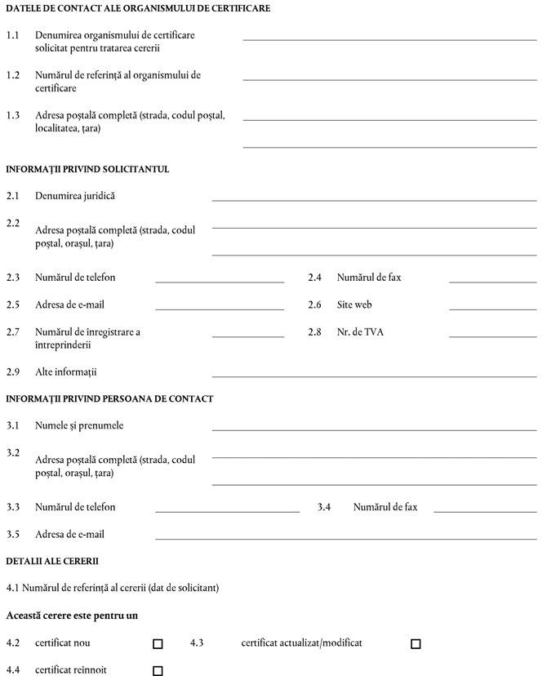
Cerere pentru certificatul de conformitate al entității responsabile cu întreținerea
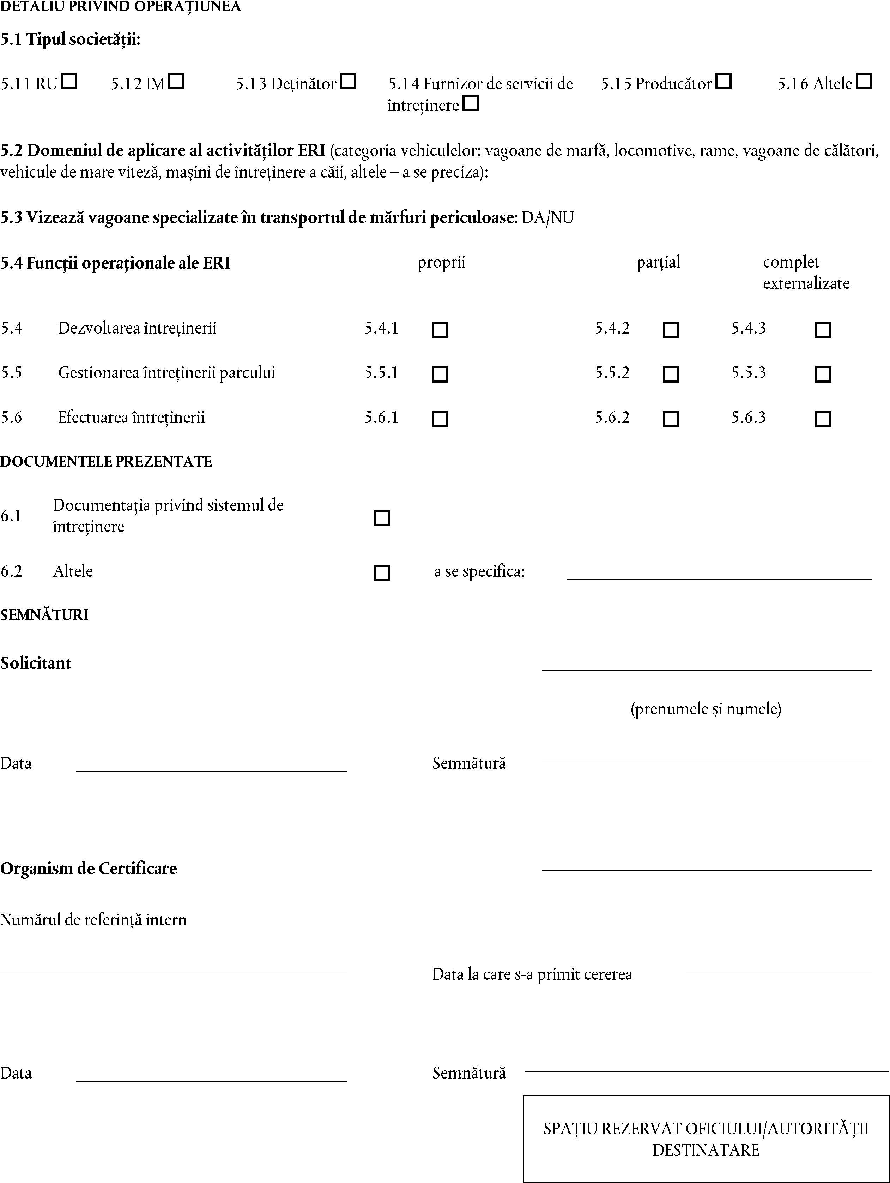
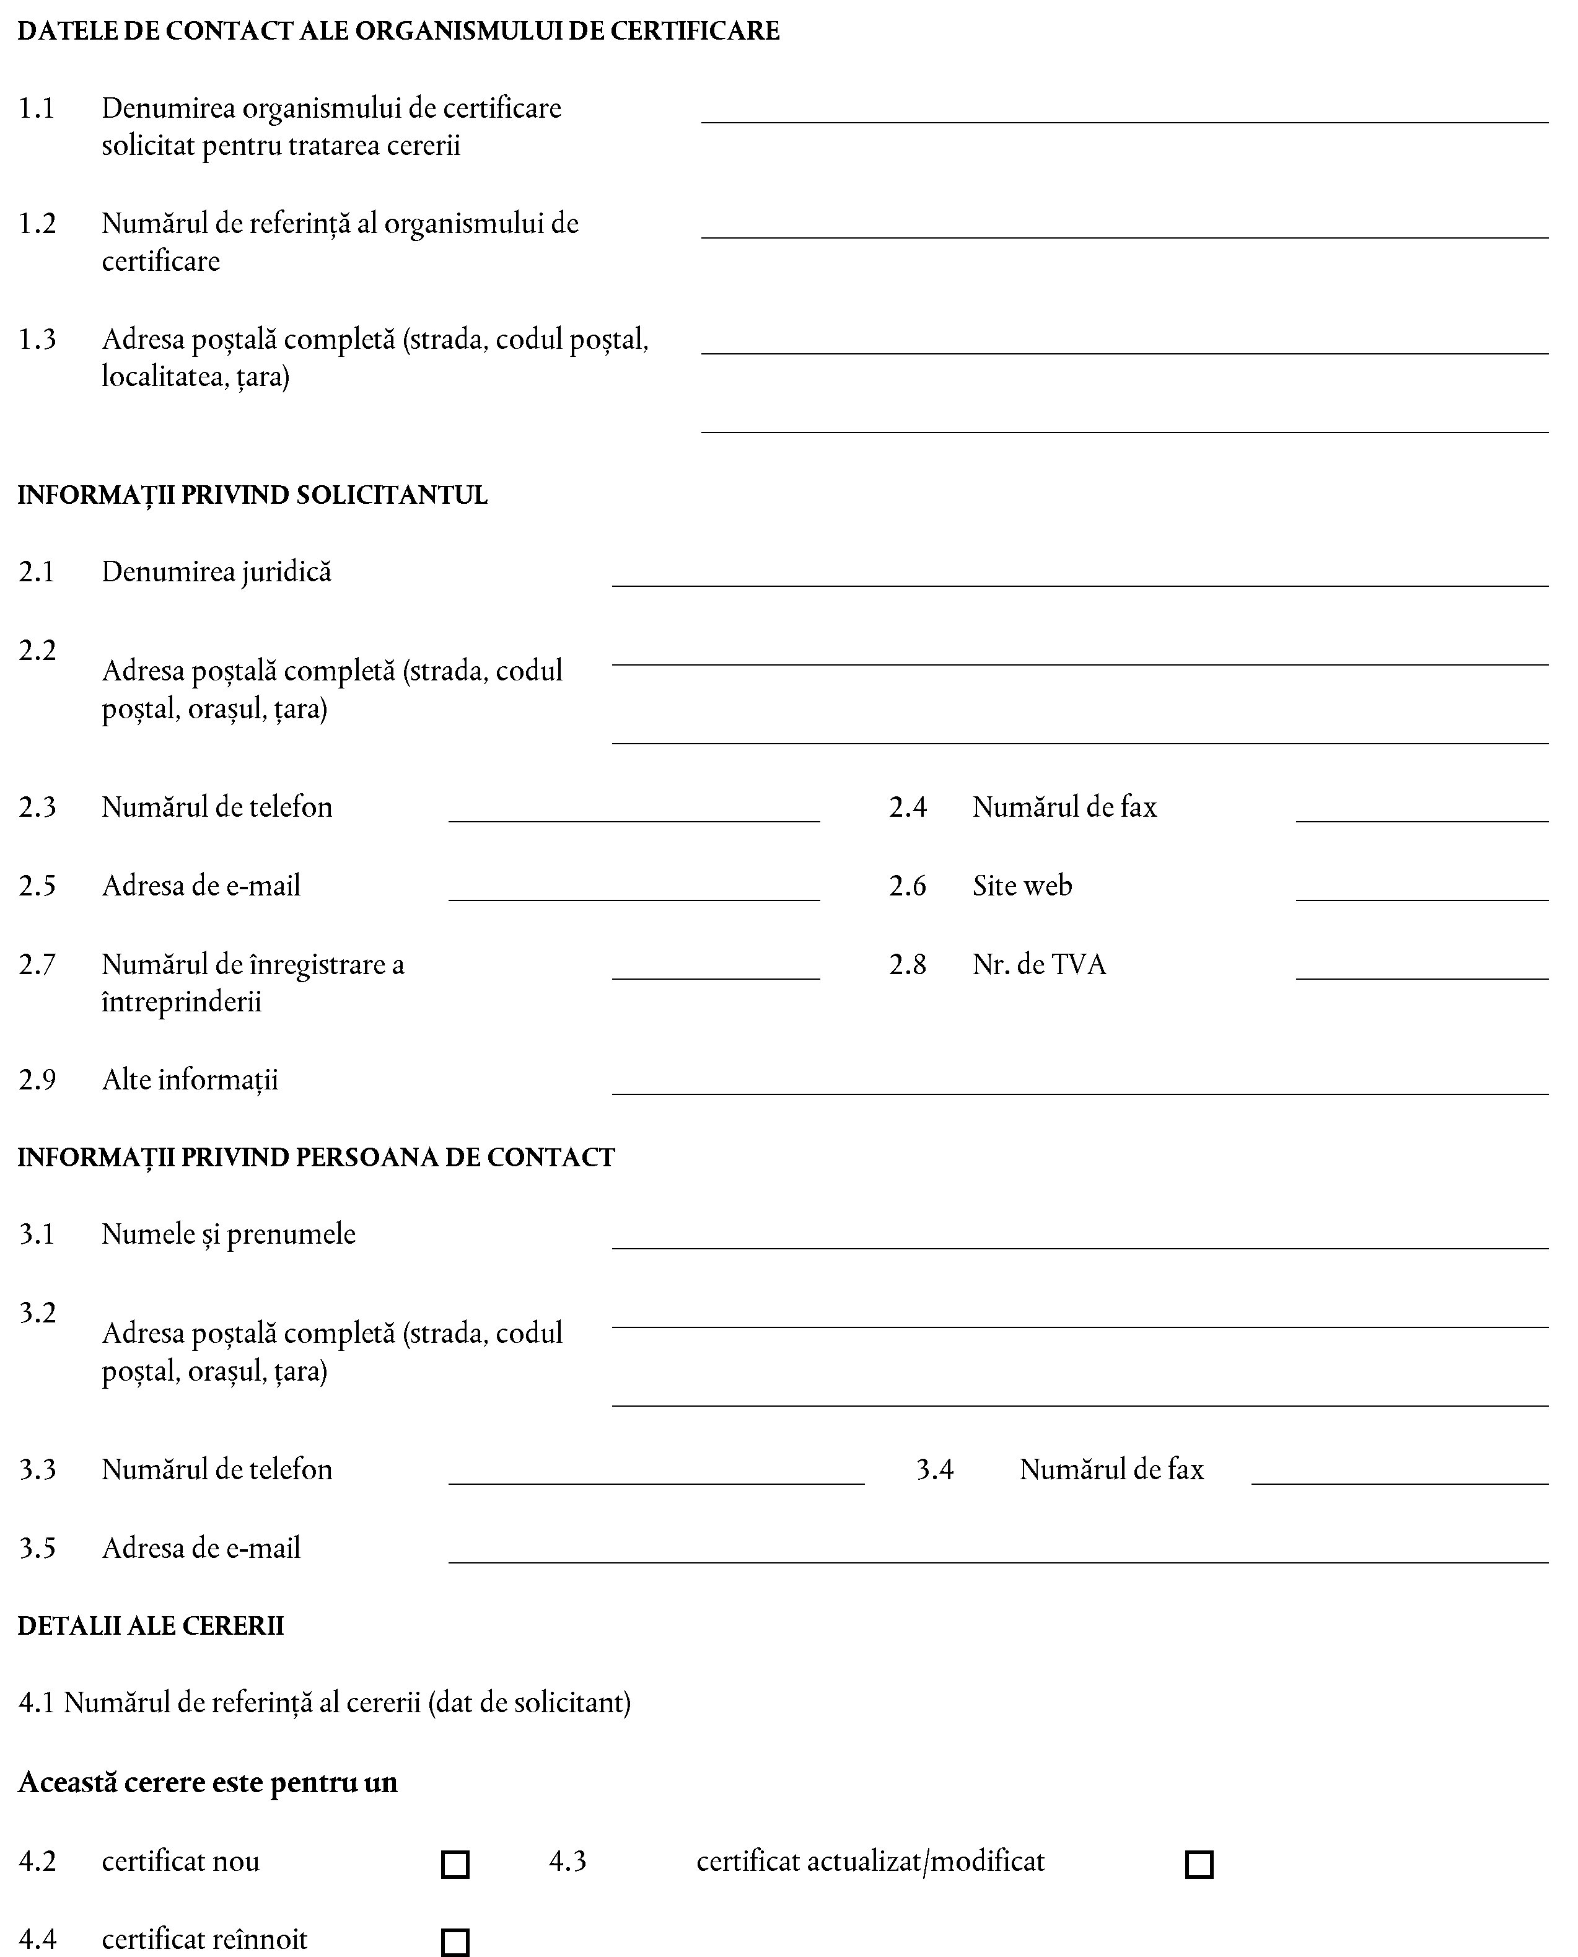
Cerere de certificat de conformitate pentru funcții de întreținere
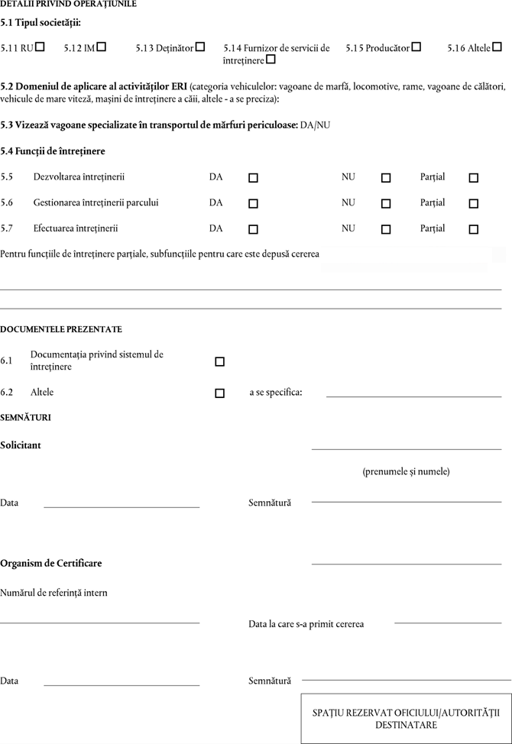

Anexa nr. 4
la Regulamentul privind sistemul de certificare a entităților responsabile cu întreținerea vehiculelor feroviare

Formulare de certificare

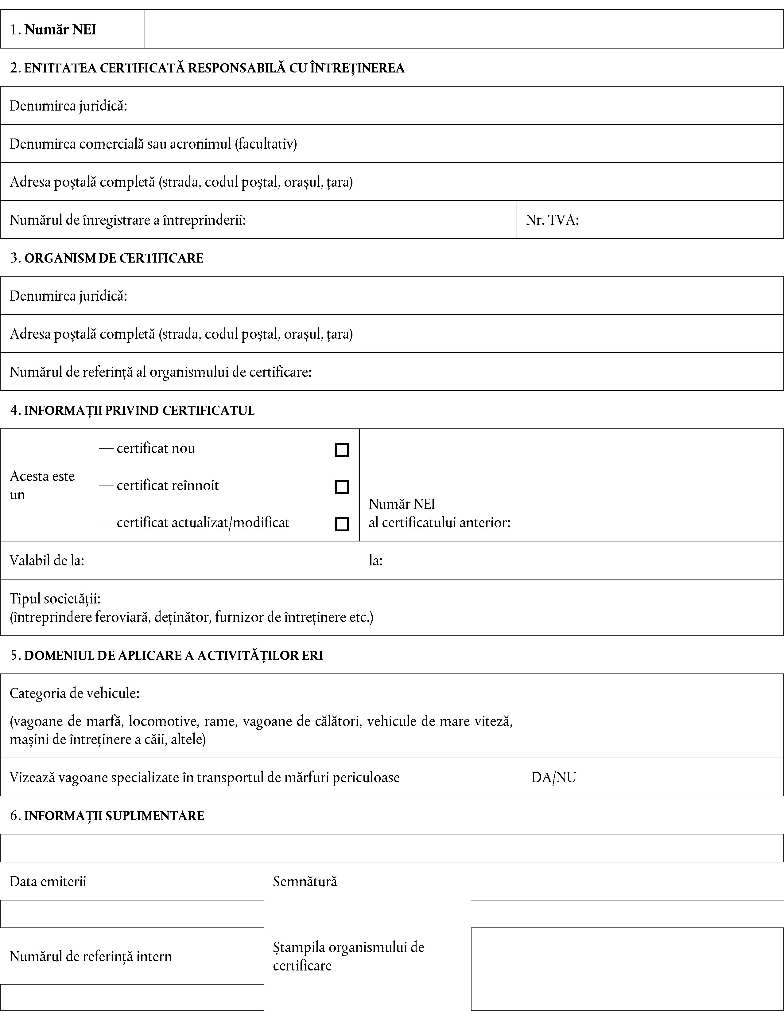
Certificat de conformitate al unei entități responsabile cu întreținerea

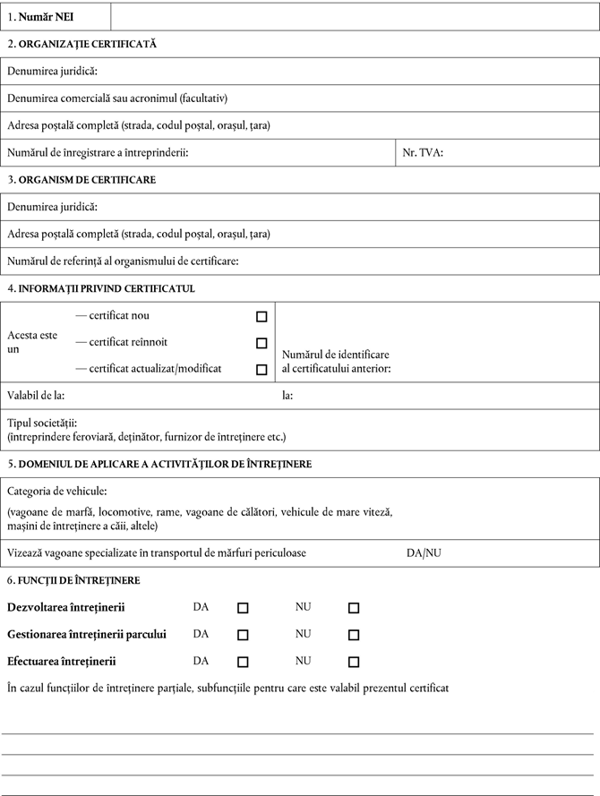
Certificat de conformitate al unei entități responsabile cu întreținerea
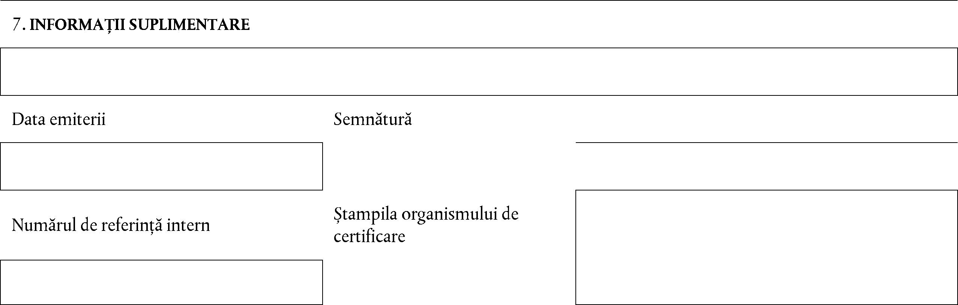

Anexa nr. 5
la Regulamentul privind sistemul de
certificare a entităților responsabile
cu întreținerea vehiculelor feroviare

Raportul entității responsabile cu întreținerea

- Entitatea responsabilă cu întreținerea emite un raport care acoperă o perioadă ce începe cu 2 luni înainte de ultima supraveghere și se încheie cu două luni înainte de următoarea supraveghere planificată.
- Raportul include cel puțin următoarele elemente:
  - explicații și justificări privind modul în care au fost abordate sau soluționate neconformitățile sau ambele;
  - informații cu privire la volumul operațiunilor de întreținere efectuate în cursul perioadei actuale;
  - feedback privind experiența acumulată în urma aplicării procedurilor de identificare, evaluare și gestionare a riscurilor, în temeiul art. 91 alin. (1), (10) și (11) din Codul transportului feroviar al Republicii Moldova nr. 19/2022, pct. 14 din Regulamentul privind siguranța feroviară, aprobat prin Hotărârea Guvernului nr. 725/2024, precum și a procedurilor de monitorizare care trebuie aplicate de întreprinderile feroviare, de administratorii de infrastructură și de entitățile responsabile cu întreținerea, în temeiul art. 104 alin. (2) și alin. (5) din Codul transportului feroviar nr. 19/2022;
  - modificări legate de:
    - proprietatea legală a societății;
    - organizare (procedurile în vigoare);
    - vehiculele pentru care entitatea este responsabilă cu întreținerea;
    - amplasamente și contractanți, inclusiv procese și echipamente;
    - echilibrul între activitățile interne și externe legate de cele trei funcții de întreținere (dezvoltarea întreținerii, întreținerea parcului și efectuarea întreținerii);
    - acordurile contractuale cu utilizatorii (inclusiv privind deținătorii și schimbul de date);
    - sistemul de întreținere;
    - defectele și defecțiunile componentelor legate de siguranță, menționate la punctele 10-16, precum și informațiile relevante privind operațiunile de întreținere transmise în temeiul punctului 20 din prezentul Regulament.
    - rapoarte de audit intern;
    - măsuri de control sau anchete efectuate de agenție, de autoritățile naționale de siguranță și de alte autorități, inclusiv alegațiile în conformitate cu punctele 39-43 și punctele 49-50 din prezentul Regulament;
    - gestionarea competențelor.
- Entitatea responsabilă cu întreținerea adaugă la raport toate informațiile pe care le consideră relevante pentru organismul de certificare.
- Entitatea responsabilă cu întreținerea transmite raportul către organismul de certificare cu 1 lună înainte de următorul audit de supraveghere planificat.

